**МЕЖДУНАРОДНАЯ ОЛИМПИАДА «ИСТОРИИ МУЗЫКИ»**

ТЕСТОВЫЕ ЗАДАНИЯ 6 КЛАСС

**1. Кто такие скоморохи?**

А) Любители музыки

Б) Первые композиторы

В) Странствующие актеры, потешавшие народ

**2. Основной вид древнерусского церковного пения.**

А) Хорал Б) Знаменный распев В) Месса

**3. Что обозначает слово "a capella"?**

А) Связное пение

Б) Пение по голосам

В) Пение без сопровождения

**4. В каком городе родился Георгий Свиридов?**

А) Китеж

Б) Фатеж

В) Воронеж

|  |  |
| --- | --- |
| **5. Название данного инструмента, изображенного на рисунке, в переводе с латыни означает «небесный». Впервые в России он был введен в состав симфонического оркестра композитором П.И. Чайковским в балете «Щелкунчик». Что это за инструмент?**  А) Клавесин Б) Челеста В) шарманка Г) ксилофон | https://xn--j1ahfl.xn--p1ai/data/images/u145721/t1488040594ae.jpg |

**6. Установите соответствие и вставьте пропущенное определение. Ответ запиши в виде Цифра-Буква.**

|  |  |
| --- | --- |
| **1. Балет** | А. – краткое литературное изложение сюжета оперы, оперетты, балета, мюзикла. |
| **2. Мюзикл** | Б. – представление, в котором соединяются музыка и танец, драматургия и изобразительное искусство. |
| **3. Либретто** | В. – вид театрального искусства, в котором сценическое действие сочетается с музыкой – вокальной и инструментальной, балетом, изобразительным искусством. |
| **4. ?** | Г. – развлекательное представление, в котором соединяются различные жанры искусства – эстрадная и бытовая музыка, хореография, драма и изобразительное искусство. |

Ответ: _____________________________________________________________________

**7. Какой музыкальный инструмент не входит в состав струнного оркестра:**

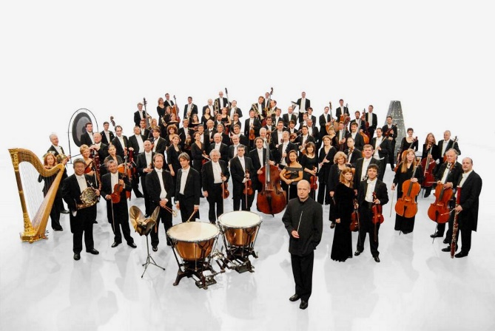

А) Скрипка

Б) Виолончель

В) Гитара

Г) Контрабас

**8. Укажите соответствия имён композиторов их портрету:**

**1. 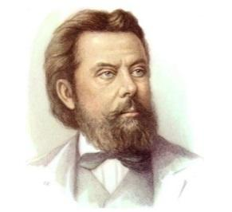2. 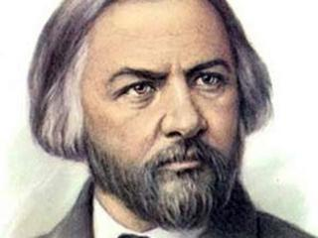 3.** 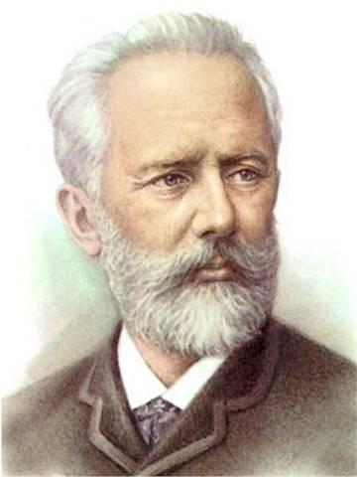

**А)** М.И.Глинка №_____

**Б)** М.П.Мусоргский №_____

**В)** П.И.Чайковский №_____

**9. Кто является автором картины (триптих) «Александр Невский»**

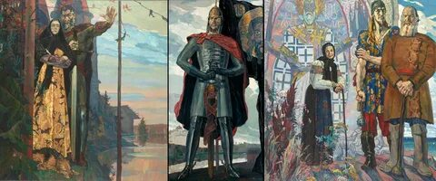

**А)** П. Корин

**Б)** В. Серов

**В)** И. Левитан

**10. Какой романс написал С.В. Рахманинов?**

А) "Гори, гори, моя звезда"

Б) "Матушка, матушка, что во поле пыльно?"

В) "Сирень"

**11. Когда и где возник джаз?**

**А)** В начале XX века в США

**Б)** В конце XIX века в США**\**

**В)** В начале XIX века в США

**12. Переведите музыкальные термины: Presto, Molto, Vivo:**

**Ответ:_____________________________________________________ __________________**

|  |  |
| --- | --- |
| **Фамилия, имя участника** |  |
| **Образовательное учреждение** |  |
| **Возраст участника** |  |

**Впишите правильные ответы в электронный документ**

**или распечатайте тест для решения**

**Отправьте готовый тест на e-mail** [**muzolimpiada@bk.ru**](mailto:muzolimpiada@bk.ru)